西财要闻采集实验报告
姓名：_______刘宇瑛_________ 学号：_________42512117_______ 日期：___9.20_____
- 必须用 opencode + Cursor 做。范围：西财要闻。 每条新闻字段包括： 日期、标题、链接、正文。
- 本周交 Word 版。提交文件名：西财要闻采集实验报告-姓名-学号.docx。
- 把「姓名」改成你自己的名字，把「id」改成你的学号。
- 数据和代码下周课堂邀请同学展示运行，本周作业不交这两个文件。
- 在超星学习通提交，提交前检查内容，不要交错文件。

1. 实验目标
采集西财所有要闻：https://www.swufe.edu.cn/index/xcyw.htm

2. opencode 使用过程
说明你怎么用 opencode 对话、生成脚本、跑通采集。下面贴截图。
（在此粘贴使用 opencode 的详细过程截图，尽可能详细展示你的所有交互过程）
- 打开 Cursor 编辑器，打开项目文件夹，在内置 Terminal 终端启动 OpenCode。
- 在 OpenCode 输入任务：编写爬虫抓取西财要闻，提取日期、标题、链接、正文，增加延时，输出 xicai_news.csv。
- OpenCode 生成完整 Python 爬虫代码，保存为 xicai_news.py。
- 借助 OpenCode 执行 pip 命令，安装 requests、beautifulsoup4、lxml 依赖库。
- 在 OpenCode 中运行脚本，爬虫自动访问西财要闻网页，抓取新闻信息。
- 程序执行完毕，成功生成 xicai_news.csv，一共采集 10 条新闻，包含日期、标题、链接与全文。

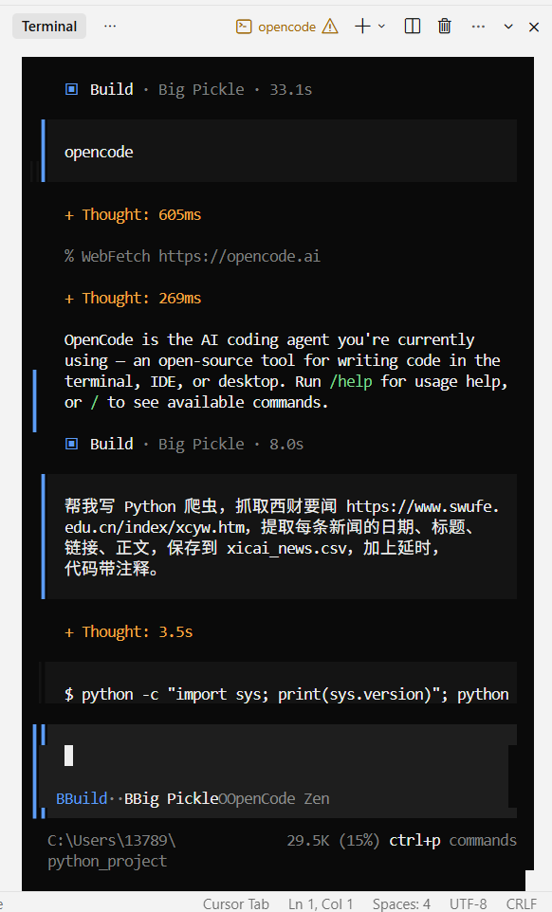
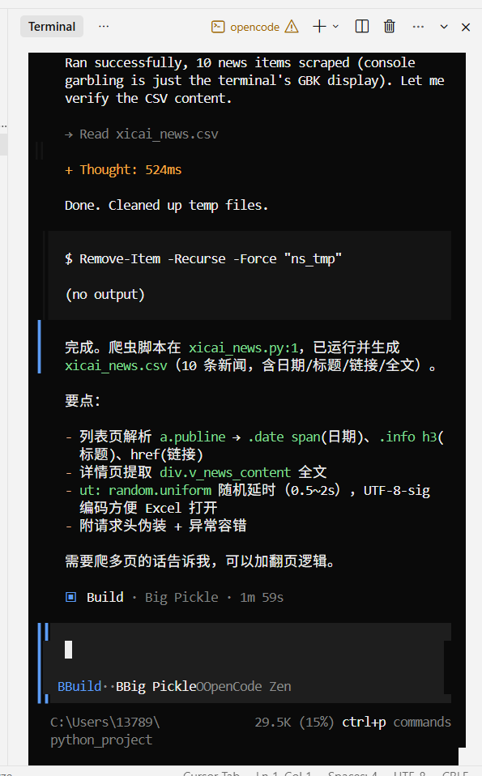
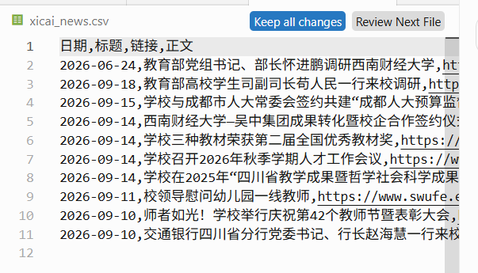

3. 踩坑记录
要求记录 1–3 条踩过的坑。
1：直接把 docx Word 文件拖进 Cursor，打不开，弹出报错。
2：CSV 文件直接保存会出现中文乱码，Excel 打开文字异常。
3：运行 Python 代码读取 csv 新闻数据，程序提示找不到文件。

4. 解决经验
详细介绍解答过程：问了 opencode、互助小组，还是其他途径；具体如何解决的。对应上面 1–3 条踩坑来写。
- 问了deep seek和豆包得知，用 WPS/Word 打开这个homework02-name-id.docx，把里面文字全部复制，在 Cursor 新建文件，粘贴文字，保存成.txt或者.md，就能正常编辑。
- 问了互助小组成员，被告知另存 CSV 的时候，编码选项选择 UTF‑8，再保存文件，就可以正常打开了。
- 问了deep seek和豆包，将xicai_news.csv放到代码所在的同一个项目文件夹内，代码里写对文件名，重新运行，成功读取新闻数据。

5. 是否最终完成数据采集
• 是否完成：是
• 采集了多少条：_10条_______
• 最初 10 条截图（贴在下方；不足 10 条则有几条贴几条）：
（在此粘贴截图）


